Инструкция

Для отправки смс и push уведомлений используется api департамента МГОВ

по адресу [https://m.egov.kz/api/task/broadcast/v2/create-broadcast. Для](https://m.egov.kz/api/task/broadcast/v2/create-broadcast.%20Для) отправки запроса в етс необходимо указывать в списке хостов 192.168.221.153 m.egov.kz. Примеры запросов на данный api лежат в папке examples. Чтобы увидеть параметры запроса необходимо импортировать коллекцию postman,это файл broadcast.json в postman.

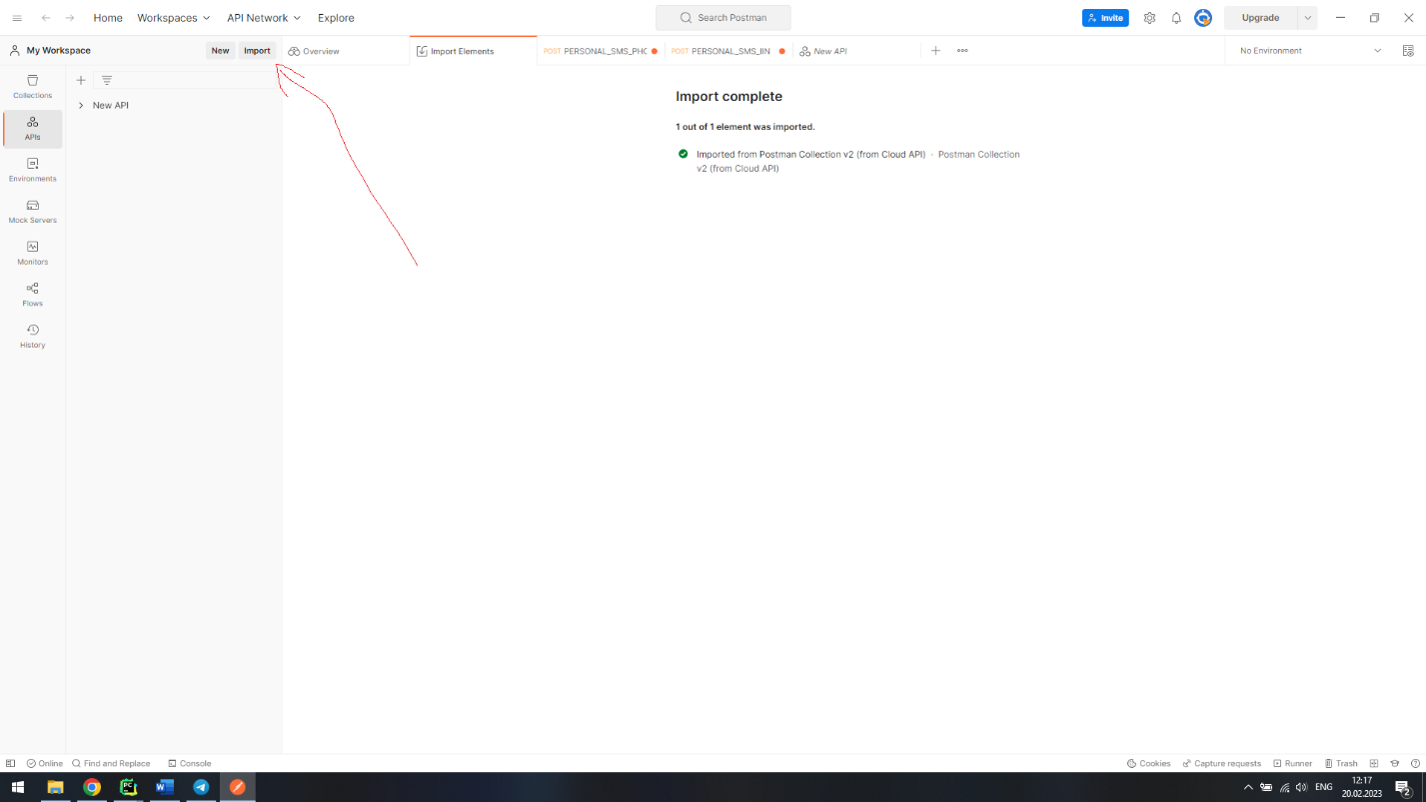

После импортирования

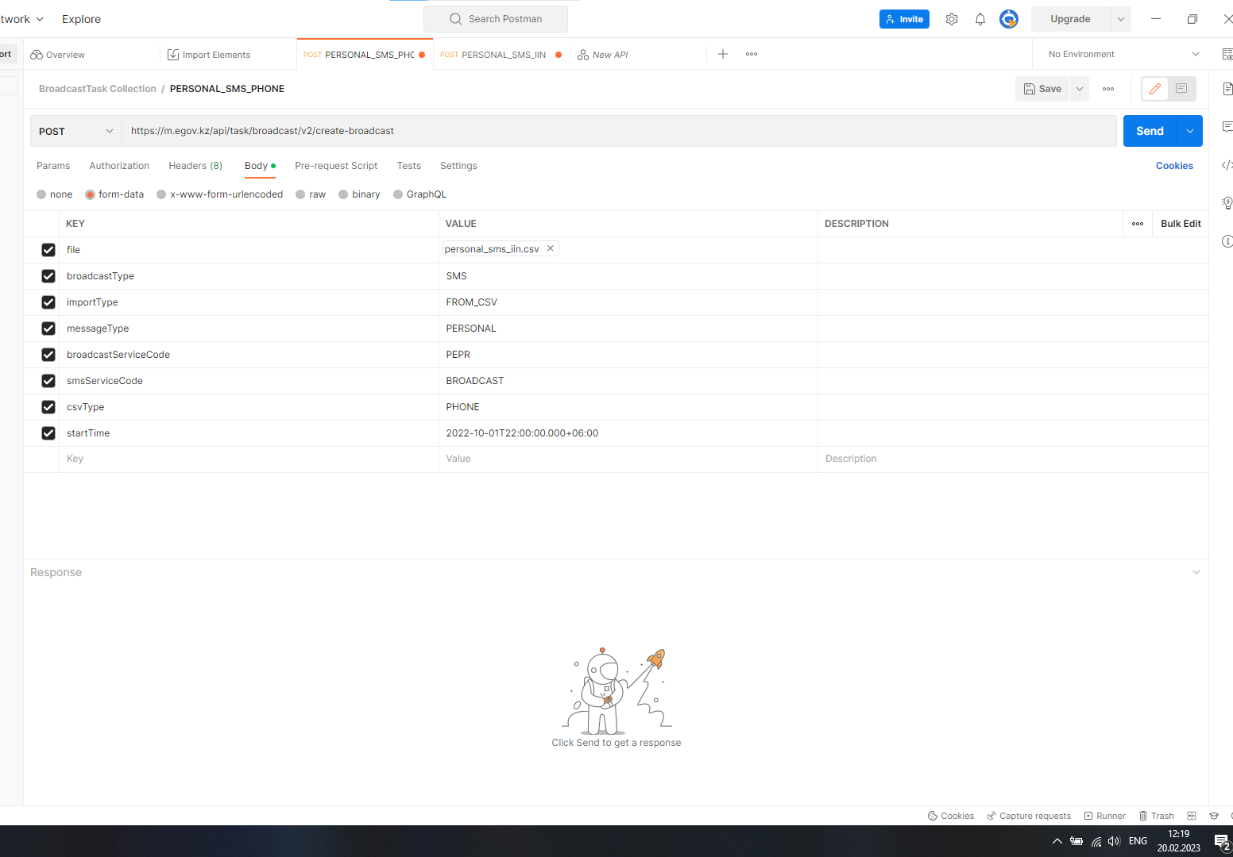

Данный api работает при помощи отправки csv в формате ИИН незахешированный;текст смс или пуш-уведомление , либо сотовый-телефон незахешированный;текст смс или пуш-уведомление. Примеры csv файлов для отправки также лежат в папке examples.Для запуска через airflow написан кода для формирования csv и отправки на 192.168.52.17.